**المدرسة الباكستانية**

**قسم اللغة العربية**

**المحتوى التعليمي – الالكتروني للصف السادس الابتدائي للعام الدراسي 2020/2021**

**الصف : السادس الابتدائي الكتاب : كتاب التدريبات اللغوية : للصف السادس الوحدة : الأولى**

**عنوان الدرس قواعد نحوية :الجملة الأسمية**

تذكرة

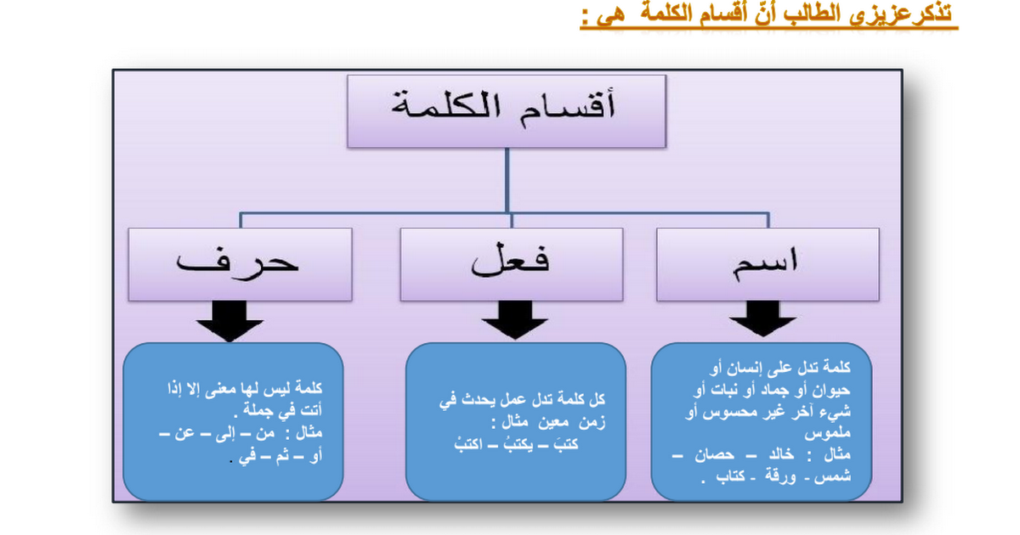

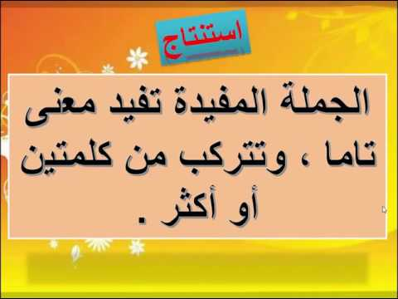

**الشجرة مثمرة**

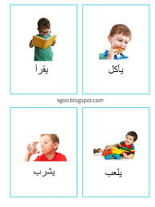محمود قرأ الدرس.

الأمثلة

محمد فرح بنجاح.

فاطمة فازت في المسابقة . 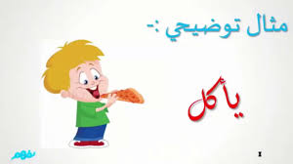

الولد شرب اللبن.

أحمد كتب الدرس.

نلاحظ من خلال الأمثلة و الصور أن الجمل تبدأباسم (أحمدـ

محمدـ فاطمة ـ الولد)

الجملة الأسمية :هي الجملة التى تبدأ باسم .

من خلال الصور عبر بجملة تبدأ باسم

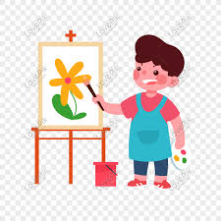.......الولد يرسم اللوحة.

الخروف يأكل الطعام. 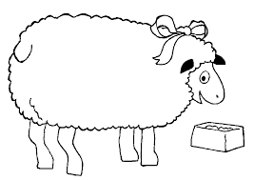

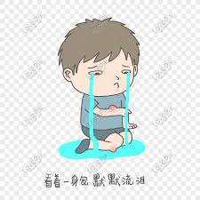الولد يبكى كثيرًا

مكونات الجملة الاسمية

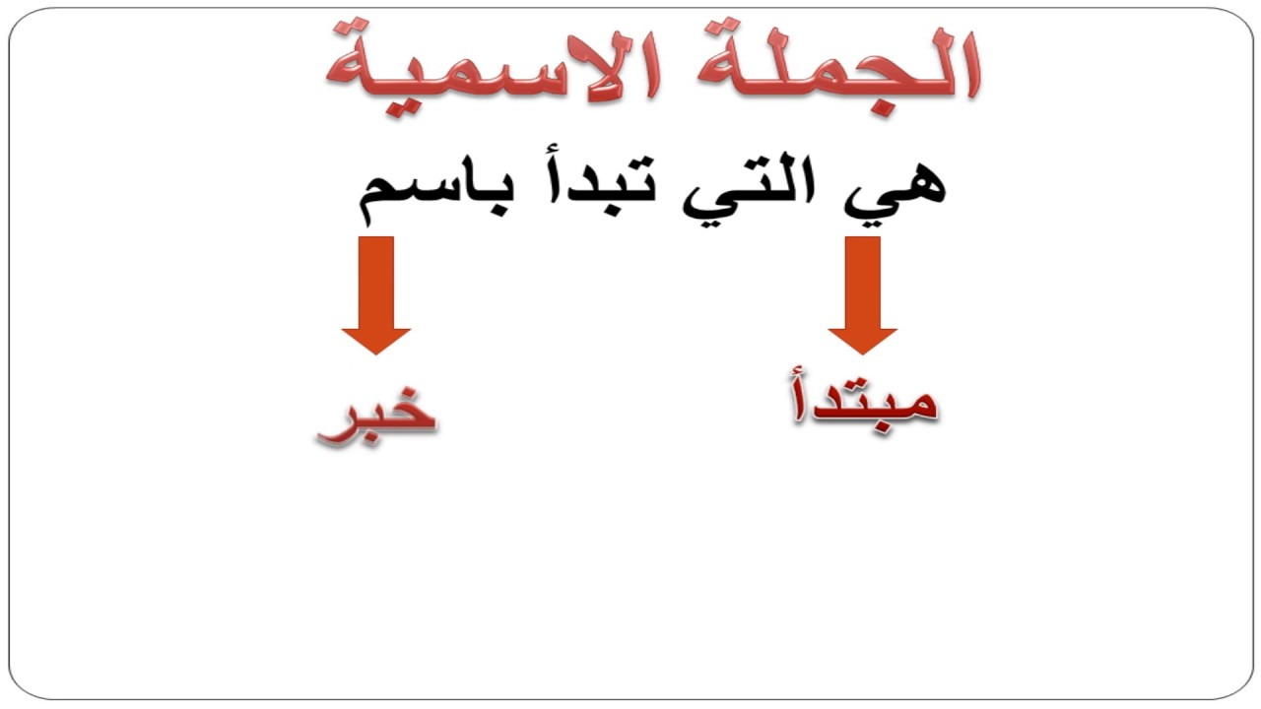

**أمثلة للتوضيح**

|  |  |  |
| --- | --- | --- |
| الخبر | المبتدأ | الجملة |
| كبير | الملعب | الملعب كبير |
| طويلة | الزرافة | الزرافة طويلة |

**الجملة الفعلية**

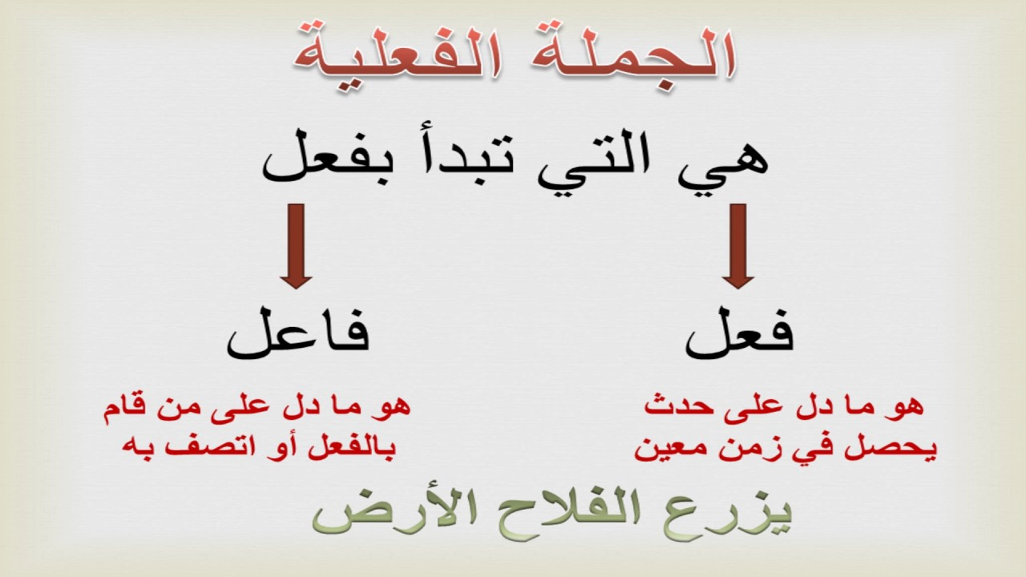

**فاعل**

**فعل**

**أمثلة للتوضيح**

|  |  |  |
| --- | --- | --- |
| الفاعل | الفعل | الجملة |
| فاطمة | فازت | فازت فاطمة في المسابقة |
| الولد | قرأ | قرأ الولد قصة جميلة |

**عبر عن الصورة بجملة فعلية**

**شرح المعلم الدرس**

**My Dear Student for more understanding watch this video:**

**https://youtu.be/IZ9Zq8CLdLU**

**المدرسة الباكستانية**

**قسم اللغة العربية**

**المحتوى التعليمي – الالكتروني للصف السادس الابتدائي للعام الدراسي 2020/2021**

**الصف : السادس الابتدائي الكتاب : كتاب التدريبات اللغوية للصف السادس الوحدة : الأولى**

**عنوان الدرس قواعد نحوية : الجملة الأسمية نشاط (1)**

**س1 :أكتب الأسم المناسب مكان النقاط:**

**(محمدـ المعلم ـ الحديقة - هند ـ أحمدـ الأسد)**

**1.............. ملك الغابة 4..................لعب الكرة..**

**2...............شرح الدرس. 5..................رسم اللوحة**

**3.................كتبت الواجب. 6-.............. واسعة**

**س2: استخرج المبتدأ والخبر من الجمل التالية**

|  |  |  |
| --- | --- | --- |
| **الخبر** | **المبتدأ** | **الجملة** |
|  |  | **الشمس مشرقة** |
|  |  | **الصلاة عماد الدين** |
|  |  | **القطار سريع** |

س3 :عبر عن الصوربجمل مفيدة تبدأ باسم

……………………………………………………

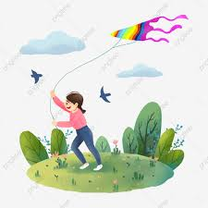..

…………………………………………………….

**المدرسة الباكستانية**

**قسم اللغة العربية**

**المحتوى التعليمي – الالكتروني للصف السادس الابتدائي للعام الدراسي 2020/2021**

**الصف : السادس الابتدائي الكتاب : كتاب التدريبات للصف السادس الوحدة : الأولى**

**الموضوع: قواعد نحوية – الجملة الفعلية نشاط ( 2 )**

**س1 : ضع علامة √ أمام الجملة الفعلية :**

**1-كتاب العلوم مفيد**

**2-شرب يوسف العصير**

**3-يلعب الأطفال في الحديقة**

**4-المسلم يصلي خمس صلوات كل يوم**

**س2 : استخرج الفعل والفاعل من الجمل التالية**

|  |  |  |
| --- | --- | --- |
| **الفاعل** | **الفعل** | **الجملة** |
|  |  | **فتح محمد الباب** |
|  |  | **شاهد الأطفال فيلماً على التلفاز** |
|  |  | **يصوم المسلمون في شهر رمضان** |

**س3: عبر عن الصورة بجملة فعلية**



………………………………………………………………………………………………..



……………………………………………………………………………………………..